УПУТСТВО ЗА ЛОГОВАЊЕ НА ЕЛЕКТРОНСКИ ИНДЕКС

1. Корак - На googl-u укуцати
vsovns.pmf.uns.ac.rs
затим уђете на портал
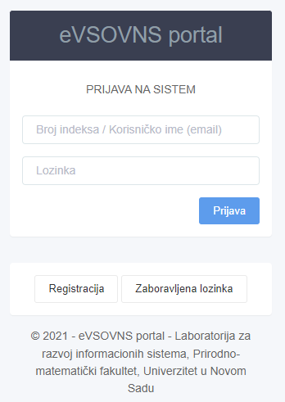

2. Корак – регистрација

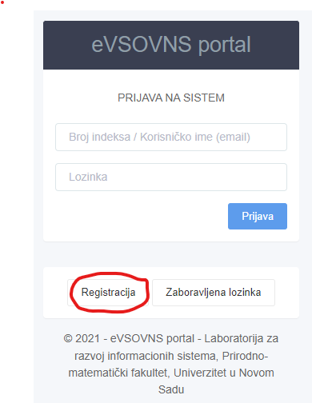
3. Број индекса ће бити објављен на списку који је у прилогу обавештења, са другачијим редоследом године уписа и броја индекса.

Попунити поља потребна за регистрацију латиничним писмом,
Уколико име или презиме садржи слова š,ć,č,ž,đ ОБАВЕЗНО их уписати.

Лозинка мора да садржи једно велико слово и број
нпр. Svetlana21

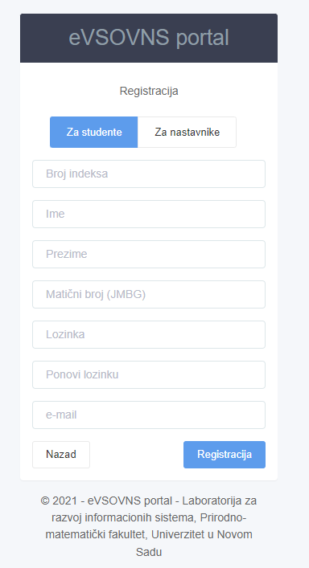

4. Корак – након регистрације идете на пријаву преко које ћете даље улазити у електронски индекс, попунити поља са бројем индекса и лозинку са којом сте се регистровали.

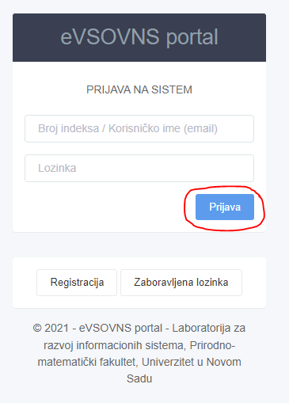

5. Корак – након успешне пријаве појавиће се електронски индекс

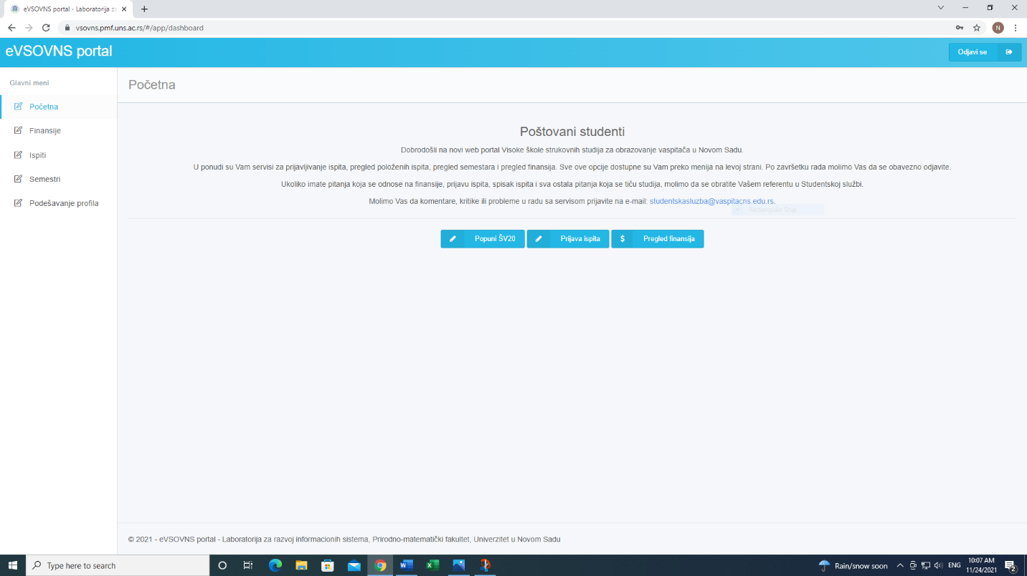

6. Корак – у делу финансије видећете примерак уплатнице са ЛИЧНИМ ПОЗИВОМ НА БРОЈ на који ћете вршити уплате школарине, пријаве испита
и овере семестра.
Уплате са ЛИЧНИМ ПОЗИВОМ НА БРОЈ ћете вршити када добијете обавештење на сајту школе.Одељак у финансијама везан за ваша задужења још није у функцији и не приказује ваша стварна задужења.

